eCPA人事服務網登入說明

- 請進入eCPA人事服務網(網址：https://ecpa.dgpa.gov.tw/)，進行首次登入作業。(一)帳號請使用身分證號、密碼預設為1111111再按【登入】

(二)請輸入舊密碼(首次登入為1111111)、新密碼及生日。
- 新密碼設置原則：
- 不可與舊密碼一樣。
- 長度至少7碼、且至少包含一個英文字及一個數字。
- 英文字有區分大小寫。
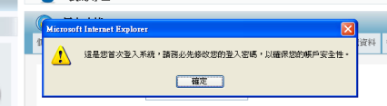
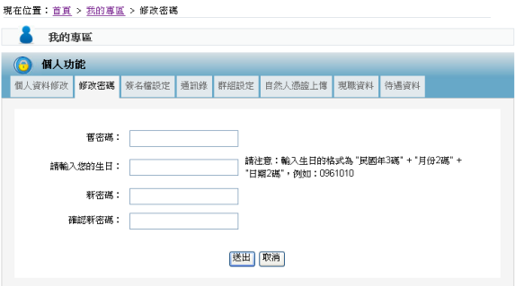
(三)請輸入或檢查電子郵件及電話資料
(四)上述資料修改完畢後，請自訂帳號取代身分證號登入，方為完成首次登入作業。
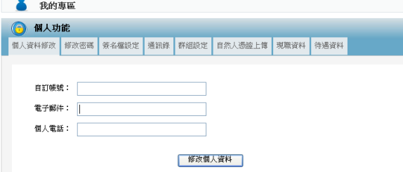

（五）帳號密碼設定完成後，請繼續進行自然人憑證上傳作業。
以設定後之帳號密碼登入後，點選我的專區後選擇自然人憑證上傳。
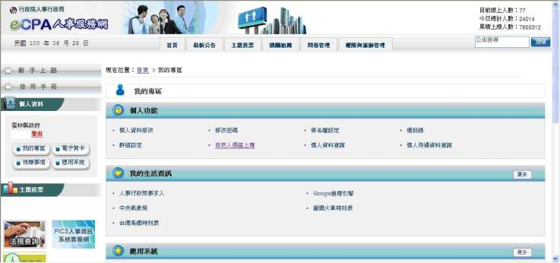
（六）依導引步驟完成自然人憑證上傳作業即可

